Secretaría de Finanzas del poder Ejecutivo del Estado

Documento del procedimiento en el que se establece el uso de la plataforma

|  |  |  |
| --- | --- | --- |
| **No. de Contrato:** | **Acrónimo del Proyecto:** | **Nombre del Proyecto:** |
|  | AUDITORÍA | Servicios profesionales para el desarrollo e implementación de un sistema para el control y seguimiento de auditoría a impuestos estatales conforme al programa operativo de fiscalización |

**La información contenida en este documento es para uso interno**

Contenido

1. Alcance 4

2. Funcionalidad del Sistema 4

Visualizar listado de contribuyentes 4

2.1. Breve Descripción 4

2.2. Diagrama proceso ToBe 4

2.3. Diagrama de la Funcionalidad del Módulo 5

2.4. Roles Involucrados 6

2.5. Casos de uso 6

2.6. Reglas de Negocio 7

2.7. Requerimientos asociados 7

3. Referencias 8

4. Firmas de Aprobación 8

**Tabla de Versiones y Modificaciones**

| **Versión** | **Descripción del cambio**  ***Síntesis de la modificación hecha al contenido del documento*** | **Responsable de la Versión**  ***Especificar nombre completo del responsable(s) de la versión del documento*** | **Fecha**  ***Especificar la fecha de la versión.***  ***Formato: dd/mm/aaaa*** |
| --- | --- | --- | --- |
| 0.010.01 | Creación del documento.Creación del documento vvvvvvvv | Ana Laura Ortega Aguilar | 02/10/2024 |
|  |  |  |  |
|  |  |  |  |
|  |  |  |  |

1. Alcance

El presente documento especifica cada uno de los requerimientos funcionales identificados para el desarrollo de un sistema para el control y seguimiento de auditoría a impuestos estatales.Los requerimientos funcionales expresan lo que hace la solución tecnológica. Específicamente, los requerimientos funcionales describen cuáles son las entradas y salidas de la solución, y como serán convertidas esas entradas en salidas.

En este documento se encuentras las siguientes funcionalidades:

|  |  |
| --- | --- |
| **Id** | **Nombre de la funcionalidad** |
| 1 | Visualizar listado de contribuyentes |

1. Funcionalidad del Sistema
   1. Visualizar listado de contribuyentes
      1. Breve Descripción

Creación de un módulo para visualizar e importar información para tener padrón de contribuyentes, realizar filtros a la información y exportar la tabla a excel.

* + 1. Diagrama proceso ToBe

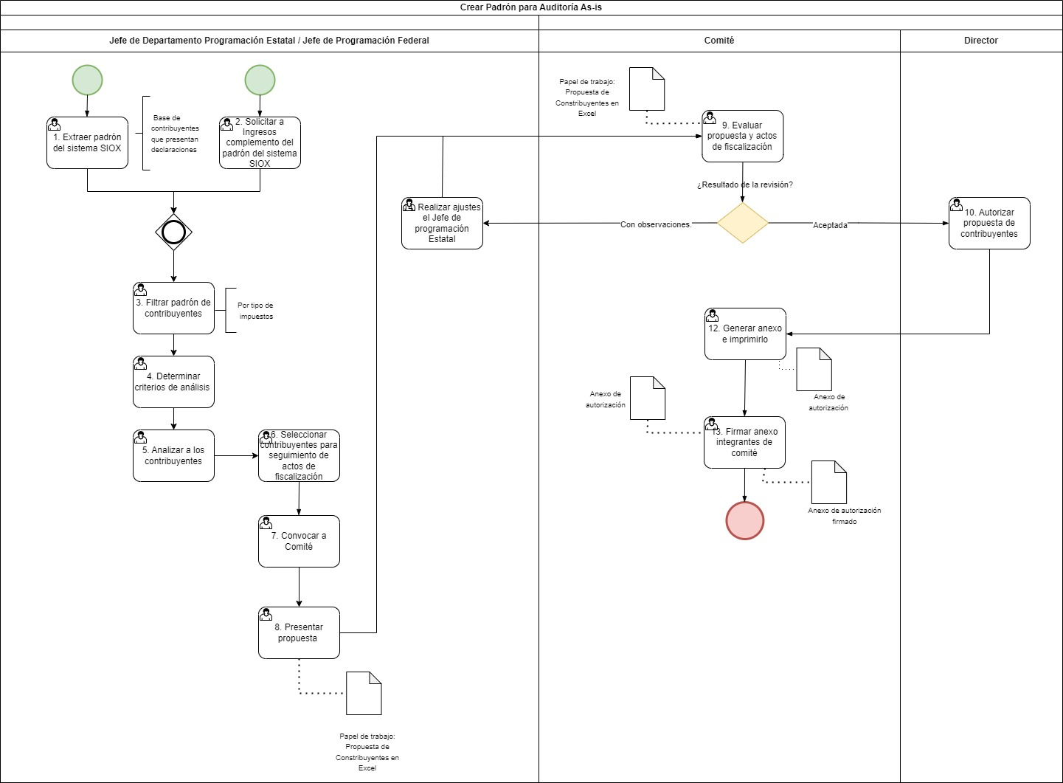

* + 1. Diagrama de la Funcionalidad del Módulo

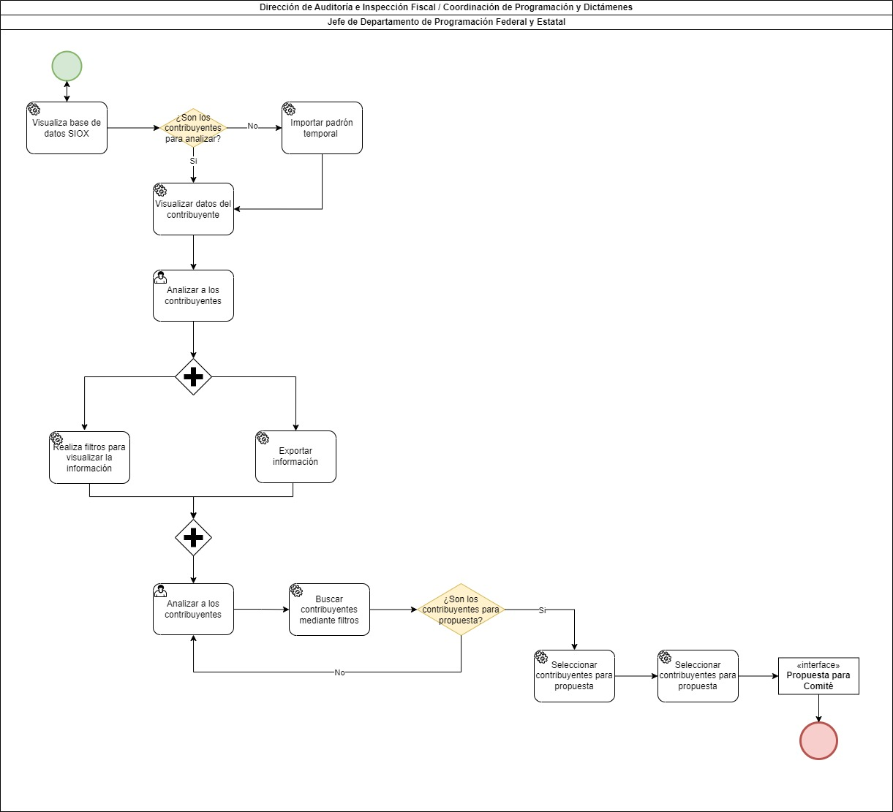

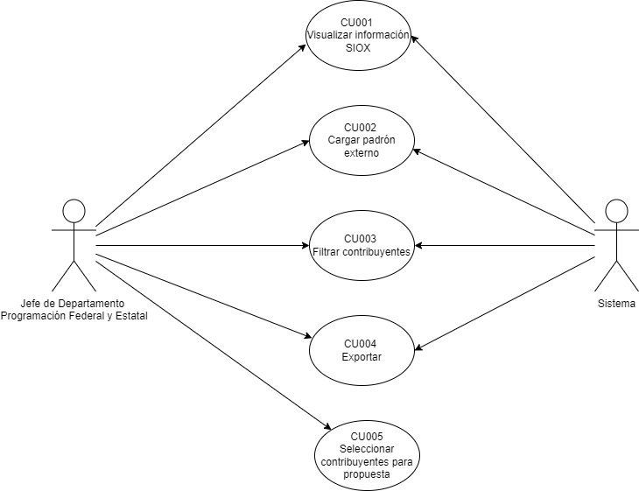

* + 1. Roles Involucrados

En esta sección se deberá plasmar la lista de los roles involucrados.

|  |  |  |
| --- | --- | --- |
| **No.** | **Nombre del rol** | **Descripción** |
| 1 | Coordinadora de programación y Dictámenes | La Coordinación tiene la responsabilidad del análisis de la información para la elaboración de propuestas. |
| 2 | Jefe del departamento de programación federal y estatal | El Jefe del departamento en conjunto con el Auditor y analista es el encargado de visualizar la información y generar la propuesta para Comité |
| 3 | Auditor | Realiza análisis de la información. |
| 4 | Analista | Apoya en el análisis de la información. |

* + 1. Casos de uso

|  |  |
| --- | --- |
| **Caso de uso** | CU001 – Visualizar padrón SIOX |
| **Descripción** | Visualizar en pantalla el padrón de contribuyentes del sistema SIOX. |
| **Roles involucrados** | webservices SIOX, Jefe de departamento de programación federal y estatal |
| **Precondiciones** | * Que este levantado el servicio de SIOX. * Conectarse al webservices de SIOX para consultar padrón de contribuyentes. * El webservices de SIOX regresará la consulta de contribuyentes que tengan los impuestos estatales descritos en la regla de negocio número 1. * La consulta al padrón de SIOX deberá mostrar la siguiente información en las columnas de la tabla:  |  | | --- | | **CAMPOS TABLA SIOX** | | RFC | | NOMBRE COMPLETO | | FECHA ALTA | | MUNICIPIO | | DOMICILIO FISCAL | | EJERCICIO | | PERIODO DURACION | | FECHA PAGO | | TIPO DECLARACION | | DOCUMENTO | | NUMERO TRABAJADORES | | IMPUESTO | | ACTUALIZACION | | RECARGO | | TOTAL | | ESTATUS | | OBLIGACION | | FOLIO DECLARACION | | FECHA DE LA DECLARACION | | DESCRIPCION DECLARACION | | BASE GRAVABLE | | FECHA INSCRIPCION | | NO. DE EMPLEADOS | | EJERCICIO FISCAL | | BIMESTRE | | BASE GRAVABLE | | IMPUESTO | | FECHA DECLARACION | | FECHA PAGO | | TIPO DECLARACION | | ESTATUS | | DESCRIPCION |  * Cada columna de la información debe permitir ordenar ascendente y descendentemente. * La pantalla deberá contener filtros de búsqueda, se describen en el CU003 – Filtrar contribuyentes. |
| **Flujo operativo** | 1. Jefe de departamento entra al sistema 2. Jefe de departamento visualiza en el menú la opción “Ver padrón SIOX” 3. Sistema se conecta al webservices de SIOX 4. Sistema muestra padrón de contribuyentes SIOX en pantalla. |
| **Flujo Alterno / Excepción** | 1. Jefe de departamento analiza el padrón de contribuyentes SIOX en pantalla. 2. Jefe de departamento necesita información de un padrón externo. 3. Jefe de departamento ingresa al menú “Cargar padrón externo”. Ir al CU002 – Importar padrón temporal. |
| **Resultados / Productos** | * Se muestra la pantalla con padrón de contribuyentes SIOX. |

|  |  |
| --- | --- |
| **Caso de uso** | CU002 – Importar padrón temporal |
| **Descripción** | Importar un padrón externo a través de un archivo Excel con información de los contribuyentes. |
| **Roles involucrados** | Jefe de departamento de programación federal y estatal |
| **Precondiciones** | * Contar con una base de datos externa en archivo Excel que sólo contenga la información de los contribuyentes con el nombre de cada columna, la estructura del Excel sólo debe tener la información de la tabla como se muestra el ejemplo:  |  |  |  |  |  |  | | --- | --- | --- | --- | --- | --- | | NOMBRE COLUMNA | NOMBRE COLUMNA | NOMBRE COLUMNA | NOMBRE COLUMNA | NOMBRE COLUMNA | NOMBRE COLUMNA | | información | información | información | información | información | información | | información | información | información | información | información | información | | información | información | información | información | información | información |  * Crear procedimiento o función en sistema para crear la tabla temporal a partir de los datos que contiene el Excel a cargar por el usuario. * Es necesario agregar un campo adicional a la tabla temporal “id_siox”. |
| **Flujo operativo** | 1. Jefe de departamento entra al menú en la opción “Cargar padrón externo”. 2. Jefe de departamento adjunta la base de datos en Excel. 3. Jefe de departamento presiona el botón “Cargar”. 4. Sistema realiza las validaciones técnicas necesarias. 5. Sistema lee cada línea del archivo 6. Sistema busca el RFC en el padrón SIOX.  * Si encuentra el RFC registra la información en la tabla temporal y registra el id de SIOX en el campo “id_siox”. * No encuentra el RFC registra la información en la tabla temporal y registra NI (No identificado) en el campo “id_siox”.  1. Sistema muestra en pantalla el padrón cargado incluyendo la columna “Encontrado en SIOX” al final de cada registro:  * Si el campo tiene “NI”, en pantalla se muestra “Contribuyente no existe en SIOX”. * Si el campo tiene el id de SIOX, en pantalla se muestra “Contribuyente en SIOX”. |
| **Flujo Alterno / Excepción** | N/A |
| **Resultados / Productos** | * Se muestra la pantalla con padrón de contribuyentes externo relacionado con los contribuyentes de SIOX. |

|  |  |
| --- | --- |
| **Caso de uso** | CU003 – Filtrar contribuyentes |
| **Descripción** | La pantalla de visualizar información SIOX debe contener filtros para que el usuario pueda realizar búsquedas. |
| **Roles involucrados** | Jefe de departamento de programación federal y estatal |
| **Precondiciones** | * Que este levantado el servicio de SIOX. * Conectarse al webservices de SIOX para consultar padrón de contribuyentes. * El webservices de SIOX regresará la consulta de contribuyentes que tengan los impuestos estatales descritos en la regla de negocio número 1. * El webservices regresará la consulta con los nuevos criterios que se deben cumplir en los valores de campo de acuerdo a los filtros realizados por el usuario, * para que los registros se incluyan en los resultados de la consulta a mostrar. |
| **Flujo operativo** | 1. Jefe de departamento entra al menú en la opción “Ver padrón SIOX”. 2. Sistema muestra en pantalla la información de SIOX con las opciones de filtros:  * Rfc * Fecha alta * Municipio * Ejercicio * Periodo duración * Fecha pago * Tipo de declaración * Rango de impuesto: Se establece un mínimo un máximo * Rango de Actualización: Se establece un mínimo un máximo * Rango de Recargo: Se establece un mínimo un máximo * Rango Total: Se establece un mínimo un máximo * Estatus * Obligación * Fecha declaración * Rango base gravable: Se establece un mínimo un máximo * Fecha inscripción * Bimestre  1. Jefe de departamento visualiza la pantalla con la información de SIOX y los filtros correspondientes. 2. Jefe de departamento selecciona los filtros que necesita. 3. Jefe de departamento presiona el botón “Buscar”. 4. Sistema realiza una consulta a través del webservices de SIOX para consultar la información con los nuevos criterios de selección. 5. Sistema muestra pantalla con la información de SIOX con los filtros seleccionados. |
| **Flujo Alterno / Excepción** | N/A |
| **Resultados / Productos** | * Se muestra la pantalla con padrón de contribuyentes SIOX con nuevos criterios de selección. |

|  |  |
| --- | --- |
| **Caso de uso** | CU004 – Exportar información |
| **Descripción** | La pantalla de visualizar información SIOX se podrá exportar en Excel. |
| **Roles involucrados** | Jefe de departamento de programación federal y estatal |
| **Precondiciones** | La cantidad de registros a exportar dependerá de las reglas de configuración establecidas en la Dirección General de Tecnologías respecto al balanceo de cargas y procesamiento de sus servidores. Se define en la regla número 3. |
| **Flujo operativo** | 1. Jefe de departamento entra al menú en la opción “Ver padrón SIOX”. 2. Sistema muestra en pantalla la información de SIOX. 3. Jefe de departamento aplica filtros a la pantalla. 4. Jefe de departamento presiona botón “Buscar”. 5. Jefe de departamento presiona el botón “Exportar excel”. 6. Sistema genera el archivo Excel y descarga en el equipo del usuario. |
| **Flujo Alterno / Excepción** | N/A |
| **Resultados / Productos** | * Se exporta a Excel la información que se visualiza en la pantalla de información del padrón de SIOX. |

|  |  |
| --- | --- |
| **Caso de uso** | CU005 – Seleccionar contribuyente para propuesta |
| **Descripción** | Una vez realizado el análisis el jefe de departamento podrá seleccionar los contribuyentes para generar propuesta. |
| **Roles involucrados** | Jefe de departamento de programación federal y estatal |
| **Precondiciones** | N/A |
| **Flujo operativo** | 1. Jefe de departamento visualiza la información de SIOX. 2. Jefe de departamento selecciona en un check los contribuyentes que elige para la propuesta 3. Jefe de departamento presiona el botón “Generar propuesta”. |
| **Flujo Alterno / Excepción** | N/A |
| **Resultados / Productos** | * Seleccionar los contribuyentes que se eligieron para generar la propuesta. |

* + 1. Reglas de Negocio

[Referenciar cuáles son las reglas de negocio que aplican para esta funcionalidad del sistema]

|  |  |
| --- | --- |
| **ID de Regla de Negocio** | 1 |
| **Nombre de la regla de negocio** | Impuestos Estatales |
| Descripción de la regla de negocio | La información del padrón de SIOX sólo mostrará la información referente a 5 impuestos estatales:   * Impuesto Cedular a los Ingresos por el Otorgamiento del Uso o Goce Temporal de Bienes Inmuebles * Impuesto Sobre las Demasías Caducas * Impuesto Sobre la Prestación de Servicios de Hospedaje * Impuesto Sobre Erogaciones por Remuneraciones al Trabajo Personal * Impuesto Sobre la Extracción de Materiales por Remediación Ambiental |

|  |  |
| --- | --- |
| **ID de Regla de Negocio** | 2 |
| **Nombre de la regla de negocio** | Importar padrón |
| Descripción de la regla de negocio | Para realizar la importación de un padrón externo es obligatorio que el documento tenga formato xls.  El padrón a importar se almacenará en una tabla temporal en la base de datos.  Al importar padrón el sistema debe hacer un match relacionando el RFC del contribuyente.  Si al importar padrón no encuentra el contribuyente en SIOX debe registrar en la base de datos temporal “contribuyente no encontrado en SIOX”. |

|  |  |
| --- | --- |
| **ID de Regla de Negocio** | 3 |
| **Nombre de la regla de negocio** | Exportar Excel |
| Descripción de la regla de negocio | Para realizar la exportación de Excel se definen en este apartado las reglas de negocio definidas en la reunión con la DGTID. |

* + 1. Requerimientos asociados

N/A

1. Referencias

[Este apartado es opcional, puede contener: Documentos y/o herramientas de apoyo, Pantallas de prototipo, Diagramas de transición de estados.]

La Dirección de Auditoría e Inspección Fiscal compartió un archivo para apoyo en formato excel.

* “Informacion estatal-sistema”

1. Firmas de Aprobación

| **Responsable / Rol / Puesto / Organización***(Nombre completo del Responsable/Puesto / Área de adscripción)* | **Fecha***Fecha de autorización (Formato: dd/mm/aaaa)* | **Firma** |
| --- | --- | --- |
| Nombre y Apellidos  Rol / Puesto  Unidad | 11/10/2024 |  |
| Nombre y Apellidos  Rol / Puesto  Unidad | 11/10/2024 |  |
| Nombre y Apellidos  Rol / Puesto  Unidad | 11/10/2024 |  |
| Nombre y Apellidos  Rol / Puesto  Unidad | 11/10/2024 |  |
| Nombre y Apellidos  Rol / Puesto  Unidad | 11/10/2024 |  |
| Nombre y Apellidos  Rol / Puesto  Unidad | 11/10/2024 |  |